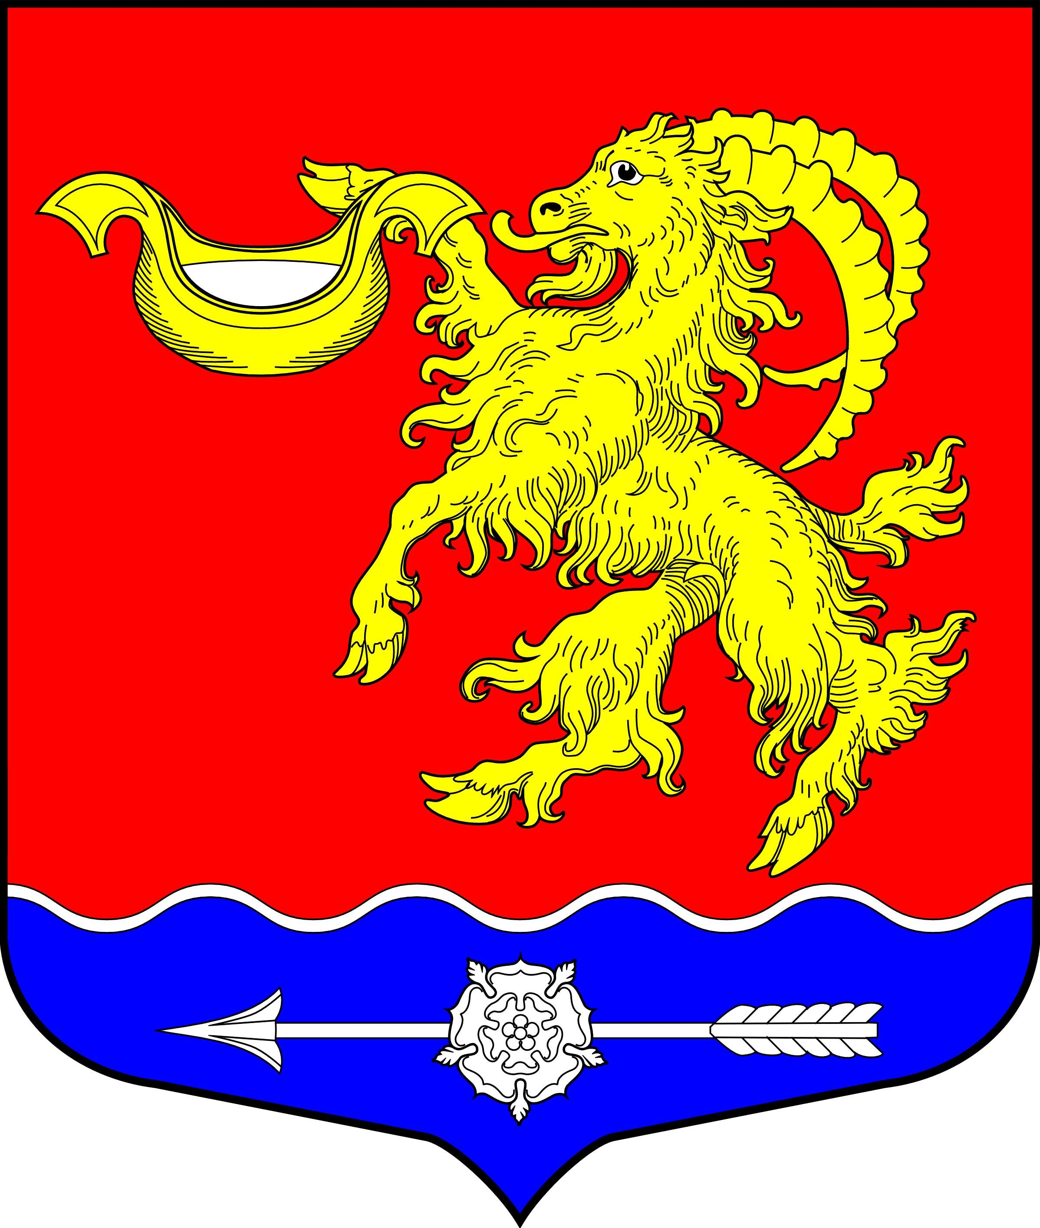

СОВЕТ ДЕПУТАТОВ МУНИЦИПАЛЬНОГО ОБРАЗОВАНИЯ
ГОРБУНКОВСКОЕ СЕЛЬСКОЕ ПОСЕЛЕНИЕ МУНИЦИПАЛЬНОГО ОБРАЗОВАНИЯ ЛОМОНОСОВСКОГО МУНИЦИПАЛЬНОГО РАЙОНА ЛЕНИНГРАДСКОЙ ОБЛАСТИ

РЕШЕНИЕ

от 15 августа 2024 года № 30

«О внесении изменений в Решение совета депутатов МО
Горбунковское сельское поселение № 08 от 12.02.2020 г. «Об утверждении правил благоустройства территории муниципального образования Горбунковское сельское поселение МО Ломоносовского муниципального района Ленинградской области»»

На основании Федерального закона от 06 октября 2003 года № 131-ФЗ «Об общих принципах организации местного самоуправления в Российской Федерации», руководствуясь Федеральным законом от 14 ноября 2002 года №161-ФЗ "О государственных и муниципальных унитарных предприятиях", Уставом муниципального образования Горбунковское сельское поселение, совет депутатов МО Горбунковское сельское поселение РЕШИЛ:

- Внести правила благоустройства территории муниципального образования Горбунковское сельское поселение МО Ломоносовского муниципального района Ленинградской области, утвержденные Решением совета депутатов МО Горбунковское сельское поселение № 08 от 12.02.2020 г. следующие изменения и дополнения (далее –Правила):
  - Пункт 10 дополнить подпунктом 10.6 следующего содержания:
«10.6. Велосипеды, самокаты, скейтборды, гироскутеры, сигвеи, моноколеса, электродрифты (далее – средства индивидуальной мобильности) не должны оставляться, размещаться (за исключением мест, специально оборудованных для этих целей в соответствии с требованиями законодательства):
- В охранной зоне инженерных сетей, под железнодорожными путепроводами и автомобильными эстакадам, а также на расстоянии менее 5 метров от входов (выходов) в здания, строения, сооружения;
- В арках зданий, на газонах, цветниках и иных территориях, занятых зелеными насаждениями;
3) на остановочных пунктах пассажирского транспорта, а также на расстоянии менее 10 метров от границ посадочных площадок, светофоров;
4) в пределах треугольника видимости на нерегулируемых перекрестках и примыканиях улиц и дорог;
5) на тротуарах, пешеходных дорожках, площадках, если ширина прохода с учетом края проезжей части составляет менее 1,5 метра;
6) на расстоянии менее 5 метров до границы пешеходного перехода;
7) на проезжей части улиц и ближе 1 метра от края проезжей части либо ограждающих конструкций проезжей части;
8) в местах, где они могут создать препятствия для движения пешеходов и автотранспорта;
9) на мемориальных сооружениях, стелах, памятниках и в местах воинских захоронений;
10) в иных установленных законодательством случаях.
Владелец средства индивидуальной мобильности обязан незамедлительно устранять нарушения настоящего пункта.
10.6.2. Велосипеды, самокаты и иные средства индивидуальной мобильности должны быть оборудованы в соответствии с техническим паспортом изделия.
10.6.3. Администрацией МО Горбунковское сельское поселение могут устанавливаться перечни территорий (части территории) общего пользования муниципального образования, на которых оставление (размещение) средств индивидуальной мобильности и (или) их эксплуатация не допускаются и (или) скорость движения средства индивидуальной мобильности не должна превышать скорость пешеходного потока и иметь максимальное значение не более 15 км/ч.».
- Настоящее решение вступает в силу со дня его официального опубликования (обнародования) и подлежит размещению на официальном сайте муниципального образования Горбунковское сельское поселение по электронному адресу: www.gorbunki-lmr.ru.

Глава муниципального образования
Горбунковское сельское поселение Ю.А. Нецветаев

